Выполнила: Марышева Дарья Андреевна, 298 группа.

**Отчет по практической работе № 12  
«Проектирование классов. Создание диаграммы классов»**

**Цель практической работы:** составить диаграмму классов

**Решение задач:**

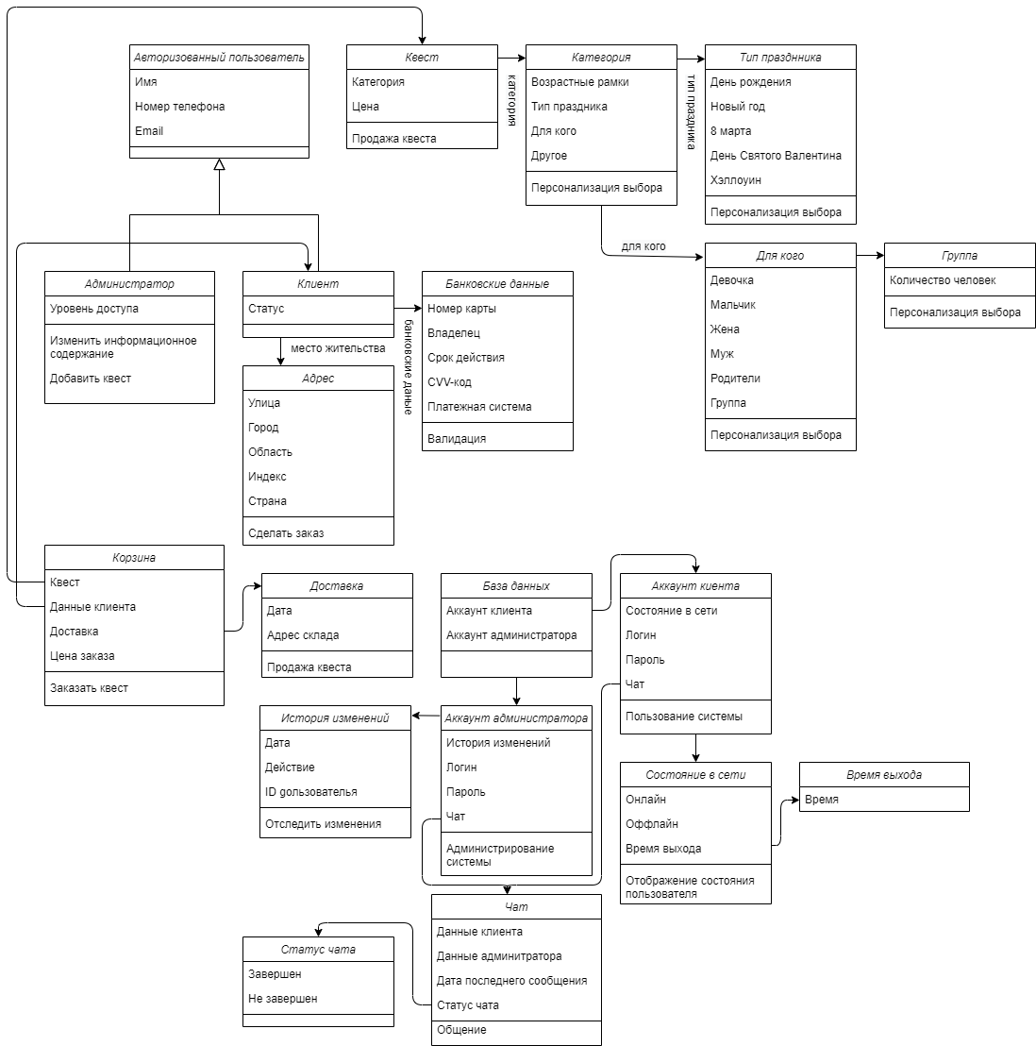Рисунок 1 – Диаграмма классов

**Выводы:** в ходе работы были получены навыки создания диаграммы классов.